«Оберег народов Ханты и Манси»

Горбач Л. А.

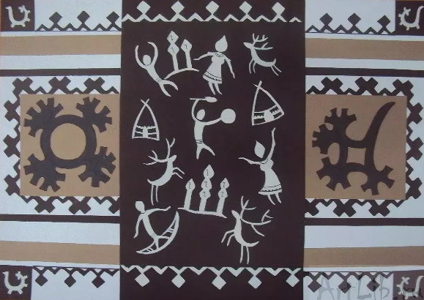
Цель: продолжать знакомить детей с национальной культурой и творчеством коренных жителей севера – ханты.

Задачи:

- закреплять умение детей украшать предметную форму, используя элементы хантыйских узоров;

- развивать у детей творческое воображение, фантазию, формировать знания о народах, населяющих север, их культуре и искусстве;

- развивать эстетический вкус и творческое воображение;

-воспитывать уважение и любовь к родному краю.
Для работы нам понадобится (оборудование): хантыйская кукла, заготовки из полимерной глины для изготовления оберега, образцы с национальным орнаментом: «Солнышко», «Олень», «Заячьи уши», «Лягушка», «Глухарь», «Дом», «Кедровая шишка», «Жук», «Медведь», шнурки, бусины.
Ход занятия
Организационный момент
(слайд 1)
Воспитатель: А на Севере, друзья, где тайга кончается –
Есть полярные края – тундрой называются.
Мох и ягель - там и тут, мошки да комарики…
А деревья в ней растут – маленькие-маленькие.
Воспитатель: Ребята в каком округе мы живем? (ответы детей)
Воспитатель: в городах нашего округа проживает очень много разных народов, которые приехали сюда с разных мест России?
- А какие народы здесь жили всегда?
- Какие еще северные народы вы знаете?
- Сегодня мы подробнее остановимся на культуре народа ханты.

(слайд 2)
Основная часть

Воспитатель: в хантыйских семьях дети также, как и вы играли с игрушками, в том числе и с куклами. Ребята, посмотрите, какая она красивая. Послушайте стихотворение о кукле, я его прочитаю на хантыйском языке:
Ма аканем, омса.
Тоса яма вола,
Хураманг сухен
Яма, яма тае.

Воспитатель: теперь я переведу стишок.

Моя кукла, сиди,
Хорошо себя веди,
Красивое платье
Аккуратно носи.
Воспитатель: Вот такую потешку проговаривали дети, когда играли с куклой. Как вы думаете, почему наряд куклы такой красивый? Вот у многих девочек тоже есть платья, но они так не привлекают взгляд, а почему? Чем оно отличается от обычных платьев?
(ответ детей: платье украшено узорами и орнаментами).
Воспитатель: Да, ребята, кукле надето хантыйское платье. Может кто-то из вас помнит названия этих орнаментов? Назовите их? Все элементы орнамента имеют свои названия, которые ханты берут из названий животных, деревьев: «Рог оленя самца», «Заячьи ушки», «Лапы лисы», «След маленьких крестов», «Рябь воды», «Накаты волн», «Голова соболя», «Гнездо птицы», «Ноги маленькой лягушки», «Пасть щуки», «Солнце», «Ветки березы», «Жук», «Лягушка».
(слайд 3)
Воспитатель: Как вы думаете, почему так называется орнамент, почему ханты дали такие названия? Что вам напоминает этот орнамент? (ответы детей)
Воспитатель: Правильно, орнамент похож на ушки, лапки, рожки животных, на солнышко, на волны.
Дидактическая игра: «Орнаменты Ханты и манси»
А сейчас давайте поиграем, на доке расположены картинки, ваша задача определить к какому изображению относится тот или иной орнамент.
(проводиться игра…)
Воспитатель: Что же означают эти орнаменты?
(слайд 4 - 8)
«Лягушка» ассоциируется с «прыгающей женщиной», способной дарить счастье.
К «Жукам» у народов Севера особое отношение, в них они видят своих бабушек и дедушек. Они считают, что после смерти души превращаются в маленьких жучков.
«Глухарка» считается хранительницей сна ребенка и его здоровья.
«Небесный всадник Урт». В одной хантыйской песне поется: «Дом Урта висит на цепях между небом и землей и качается от ветра по линии юг – север. Урт скачет на пестром коне и видит, кто в чем нуждается. Помогает он только тем, кто его вспоминает время от времени и делает подарки. Но Урт не поможет тому, кто вспоминает о нем только тогда, когда уже попал в беду».
В верованиях отношение к «Солнцу-най-матери», как к дарительнице силы, энергии для воспроизводства земной жизни.
«Шишка» - символ хантыйского человека.

Воспитатель: Сегодня мы с вами, можем научиться украшать хантыйскими орнаментами оберег. Итак, начинаем творить. Проходите в мастерскую. (Дети присаживаются за стол, где приготовлено все для творчества)
(слайд 4)
ШАГ 1. Выбираем заготовку для оберега.
ШАГ 2. Выбираем понравившийся орнамент и приклеиваем его.
ШАГ 3. Продеваем в отверстие шнурок.
ШАГ 4. Украшаем шнурок бусинами и завязываем на нем узелок.

Во время самостоятельной работы педагог оказывает индивидуальную помощь по мере необходимости. Во время работы детей звучат музыкальные композиции северных народов.
Итог занятия
Воспитатель: Спасибо за работу. Цените культуру, наследие предков.
Общее фото
Литература:
https://znanio.ru/media/proektno_issledovatelskaya_rabota_hantyjskij_uzor-337747-1

Инструкционная карта
«Оберег народов Ханты и Манси»

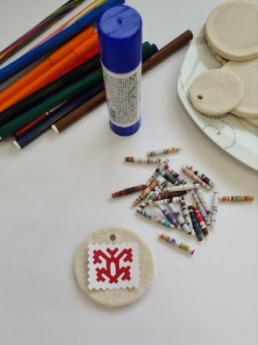
1. 2.
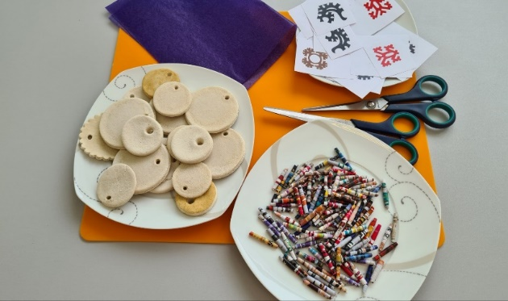

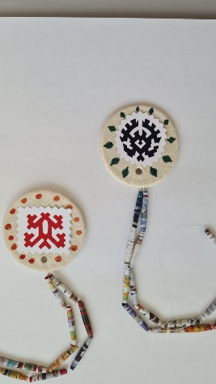
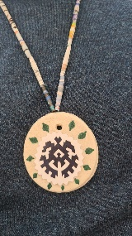
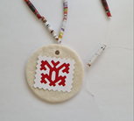

3. 4.

